报价方式：
需于截止日期递交相关文件至采购部，相关证件包含但不仅限于（所有证件均需加盖企业红章 ）：

1. 技术标1份：
① 供应商三证复印件（企业组织机构代码、税务登记证、营业执照复印件）
② 详细产品参数和介绍（包括产品图示、规格、材料、设计、保质期及交货期等）
③ 产品销售业绩（如有）
④ 其他供应商认为需要提供的文件
2. 商务标1份（需密封在信封内）。
商务标价格包含货物到达甲方指定位置并能正常使用所需的一切费用，包括但不限于包装费、运输费、装卸费、安装费、税费等。

规格要求：
序号 | 名称 | 图片 | 作用 | 数量
1 | 套装工具 | 见下表配置 | 用于辅助支具制作 | 1
2 | 上肢肘关节绞锁链 | 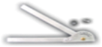 | 用于肘关节可调固定或锁定 | 2
3 | 魔术贴钩面（带进口背胶） | 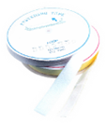  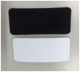 | 38mm X 25m | 5
4 | 钩面魔术贴（带进口背胶） |  | 3.8cm × 8cm，配合P板、K板、SP板使用 | 5
5 | 肘关节活动铝条 |  | 用于肘关节加强固定和活动训练 | 5
6 | 螺钉 | 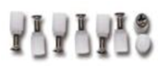 | 用于固定弹力钢丝 | 4
7 | 国产弹力橡筋（白色） |  | 用于动力支具制作 | 10
8 | 弹性钢丝 |  | 钢丝直径：0.8mm | 2
9 | 魔术贴毛面 | 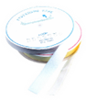 | 38mm X 25m | 5
 | 套装工具含以下配件（每种各一件）
 | 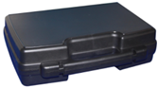 | 工具箱 | 用于携带工具 | 个
 | 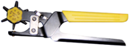 | 打孔钳 | 用于板材打孔 | 把
 | 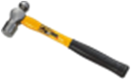 | 圆锤 | 用于钉单面字母钉 | 把
 | 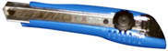 | 美工刀 | 用于板材裁剪 | 把
 | 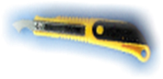 | 钩刀 | 用于板材修边 | 把
 | 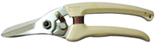 | 强力剪 | 用于板材裁剪 | 把
 | 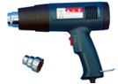 | 热风枪 | 用于修改及调整支具 | 个
 | 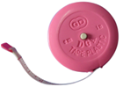 | 皮尺 | 用于测量 | 个
 | 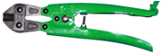 | 钢丝剪 | 用于裁剪钢丝 | 把
 | 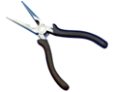 | 圆口钳 | 用于钢丝调整 | 把
 | 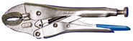 | 扣钳 | 用于制作弹力钢丝（2把配用） | 把
 |  | 医用弯剪 | 用于修改板材 | 把
 |  | 医用直剪 | 用于修改板材 | 把

